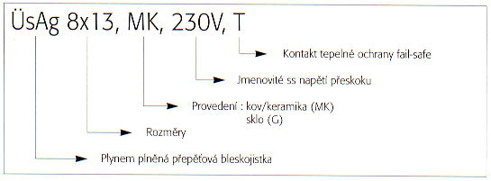
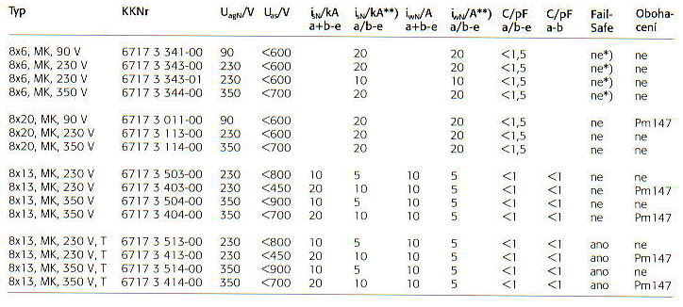
Aby bylo možno splnit rozdílné požadavky kladené na bleskojistky, musí být částečně obohacovány. Obohacené bleskojistky obsahují malá množství prometjia Pm 147 (průměrně 0,1 Mbq/bleskojistku). Používání a skladování bleskojistek obohacených Pm 147 nepředstavuje riziko pro lidské zdraví.  Radioaktivně obohacené bleskojistky jsou viditelně označeny. | *) Při použití bleskojistek v zásobnících KRONE je možné použít kontakty tepelné ochrany (fail-safe)  **) Při použití bleskojistek se zatížitelností  - => 10A střídavého proudu  - => 10 kA impulsního proudu (platí pro delý systém proudová zatížitelnost (impulsní i trvalá) svorkovnic, případně připojených vodičů  - 10 kA (průběh 8/20 μs) pro spojovací svorkovnice  - 5 kA (průběh 8/20 μs) pro rozpojovací a přepojovací svorkovnice  - 5 kA při použití vodičů o průměru pod 0,6 mm  - trvalá zatížitelnost střídavým proudem je určena připojeným vodičem

